Отчет по мониторингу
освещения ЛГБТ-тематики в беларусских СМИ
за период 01.07.2015-30.06.2016
Инициативная группа «Журналисты за толерантность» провела очередной годовой мониторинг освещения ЛГБТ-тематики на сайтах 36 беларусских СМИ (список см. в Приложении № 1).
Поиск по ключевым словам (ЛГБТ, гей, гомосексуал и др. ) позволил обнаружить в 22 СМИ 315 публикаций в той или иной степени затрагивающих тему ЛГБТ. Половина из них (156 материалов) содержат язык вражды разной степени жесткости. При этом 2/3 материалов – простые упоминания о представителях ЛГБТ-сообщества, и только около трети материалов целиком посвящены этой теме (117 публикаций).
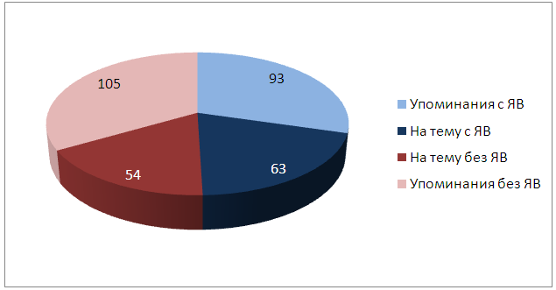
Наличие языка вражды не зависит от того, упоминается ли в материале ЛГБТ-тематика, или является центральной. 105 материалов с простыми упоминаниями и 54, целиком посвященные теме, не содержат языка вражды. 93 материала с простым упоминанием и 63 на тему язык вражды содержат.
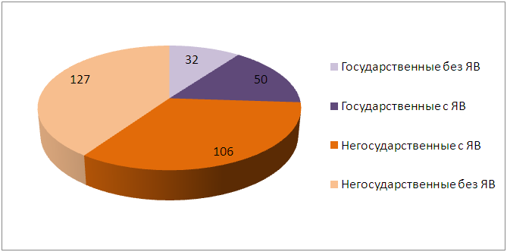
Есть связь, отмеченная в прошлых мониторингах, между наличием языка вражды и тем, является ли СМИ «государственным». Государственные СМИ в целом пишут об ЛГБТ реже и жестче чем негосударственные.
Эффект «жесткости» государственных медиа в текущем мониторинге возникает благодаря двум СМИ: большому числу публикаций с мягким языком вражды в «СБ-Беларусь сегодня» (авторы издания практически всегда используют слово «гомосексуалист») и небольшому числу крайне жестких публикаций в газете «Вечерний Могилев».
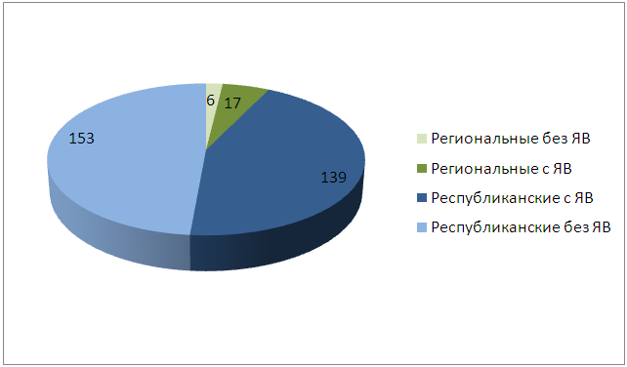
Еще ярче тенденция «пишут реже и жестче» проявляется, если сравнить региональные СМИ и общереспубликанские.

Мы также сравнили публикации по степени жесткости. Наиболее риторически агрессивными оказались пять материалов, принадлежащих одному СМИ, газете «Вечерний Могилев»:
Название материала | Рейтинг жесткости
Мерзость содомская сродни хулиганству | 1
Судный день. Лиричных чувств натянутые струны… | 2
Традиционный ответ | 3
Сейчас скажу (от 21.10.15) | 4
Мама, три дочки и… кавалер мамы. Как живется детям? | 5

Основными информационными поводами, заставлявшими СМИ говорить об ЛГБТ в июле 2015 – июне 2016 были теракт в Орландо, дело Пищевского, дело об избиении на почве гомофобии в Минске, легализация однополых браков на территории США и в Италии и др.. Это отличает текущий мониторинг от предыдущих, где отмечалось, что большинство редакций вспоминают об ЛГБТ только по случаю особых дат, например, Международного дня толерантности.
Обращает на себя внимание и рост числа собственно беларусской фактуры в материалах. В 82 публикациях говорится об представителях ЛГБТ, живущих в РБ (81 об ЛГБТ в США, 60 в ЕС, 22 в России, 16 в Украине и 54 в других странах и заграницей в целом). Для сравнения: в мониторинге за июнь 2013 – май 2014 72 материала были о событиях и героях из Беларуси и 185 о заграничных.
Самое типичное проявления языка вражды в отношении ЛГБТ в текущем мониторинге – это использование сниженной лексики («гомосексуалист» вместо «гомосексуал», «сексуальные меньшинства» вместо «ЛГБТ» и т.д., см. Приложение № 3). Чуть менее трети всех материалов с языком вражды (49 публикаций) попали в эту категорию только из-за использования некорректной лексики. Многие из этих 49 публикаций имеют очевидную правозащитную направленность.
Разглашение в газете «Вечерний Могилев» трансгендерного статуса жителя Могилевской области и выход фильма «Девушка из Дании» обратили внимание журналистов на трансгендерных людей. Им посвящено 22 материала без языка вражды и 17 не вполне корректных публикаций, причем большинство из них не простые упоминания, а развернутые материалы, интервью.
Трансгендерным людям меньше всех повезло с корректностью терминологии, которую используют при их описании. Употребление (некорректного) слова «трансгендер» настолько типично, что мы не относили такие материалы к публикациям, содержащим язык вражды, поскольку содержащими язык вражды пришлось бы признать все публикации на эту тему, за исключением одной (!), рецензии на фильм в «СБ-Беларусь Сегодня». Разговор о трансгендерных людях, по-видимому, является новым для беларусских журналистов, и риторические средства пока освоены хуже, чем в случае обсуждения проблем гомосексуалов.
Некорректные стратегии освещения ЛГБТ тематики не сводится к выбору слов и использованию языка вражды. Ниже мы хотели бы представить несколько примеров разных стратегий освещения темы, расшифровав аббревиатуру ЛГБТ.
Л: лесбиянки
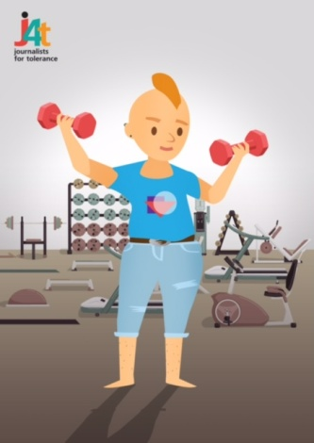 | О лесбиянках редко пишут отдельно (это является формой их дискриминации). Но когда это все же случается, часто воспроизводится стереотип о мужеподобности гомосексуальных женщин, их пристрастии к «типично мужским» занятиям, видам спорта. «Наша нiва» стареется развенчать стереотип в интервью с футболисткой Светланой Асташевой: «Я раньше морды била мужикам, которые говорили, что я лесбиянка. Очень сильно дралась. Потом это дело бросила, ведь что им ни говори, они считают, что раз я футболистка, то по-другому быть не может».  Эта стратегия простого отрицания имеет тот минус, что воспроизводит сам стереотип.
 | В другом материале «Наша нiва» разбивает тот же стереотип куда эффективнее, когда автор вскользь упоминает, что самая сексуальная женщина мира по версии журнала Maxim «не скрывает своей гомосексуальности». Впрочем, если большинство материалов будет изображать лесбиянок подчеркнуто сексуальными, результатом будет еще один стереотипный (и потому некорректный) образ. Избежать стереотипизации помогает обращение к живым и неповторимым человеческим историям. Например, как в материале tut.by о семье двух женщин.

Г: геи
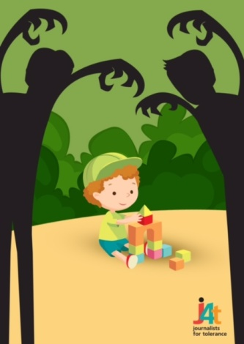 | Гомофобные тексты изображают геев как страшную угрозу, прежде всего, детям. «Современный шоу-бизнес так изменил натуральные «цвета», что стал практически голубым и розовым, походя даже луну превратив в голубую. (…) Политики (…) не отстают от артистов и чемпионов. А ведь это кумиры молодежи, поклонение которым временами доходит до истерии. Фанатея, молодые люди стремятся подражать им во всем» пишет «Вечерний Могилев». То же издание публикует письмо бдительного читателя, обнаружившего на плакатах в детской поликлинике «гей-пропаганду» (материал «И это в детской поликлинике»), хотя и не сумевшего «произвести половую идентификацию» фигур на смутной фотографии..
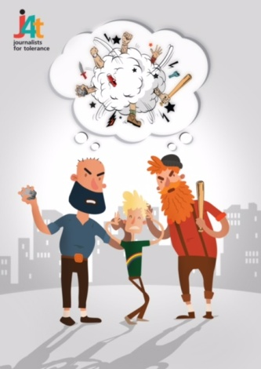 | Контрастом гипотетической угрозе, которую абстрактные геи несут абстрактным детям, служат материалы СМИ по поводу двух дел об избиениях на почве гомофобии в Минске. Один из потерпевших, Михаил Пищевский, скончался в больнице. Беларусские (негосударственные) СМИ активно освещали это уголовное дело. Отметили журналисты и то, что впервые в Беларуси неприязнь к гомосексуалам была признана отягчающим обстоятельством при вынесении приговора.  Эти трагические происшествия стали информационным поводом для публикации целого ряда правозащитных материалов.
Б: бисексуалы
Для беларусских СМИ в период этого мониторинга бисексуалы оставались невидимой группой. Нет ни одного материала, им посвященного, и некоторые издания просто не верят в их существование. Так, «Минская правда» уверяет, что если Роналду встречается с девушкой, это означает, что у него уже не может быть романа с мужчиной.
Бисексуалы упоминаются только косвенно, через указание на связи героя / героини с людьми разного пола. Например, «Комсомолка» пишет, что жена Джонни Деппа до брака встречалась с девушкой.
Упоминания о связях с партнерами разного пола появляются обычно в светской хронике, что создает представление о них как о причудах богатых, знаменитых и пресыщенных впечатлениями людей. Из материалов складывается впечатление, что такие люди часто меняют партнеров.
Другой образ бисексуала создает материал BBC, перепечатанный «Нашай нiвай». Это история американского сенатора, который овдовел, и в 90 лет решил заключить второй брак, на этот раз с мужчиной. Хотя тенденция «бисексуальные связи удел богатых и знаменитых» сохраняется, образ легкомысленно меняющего партнеров человека трансформируется. Герой этого материала способен к долгим близким отношениям.
Т: трансгендерные люди
Блажь, мода, излишество – такие ассоциации с темой коррекции пола возникают при прочтении отдельных публикаций, например совершенно лишенного эмпатии материала СТВ о трансгендерной женщине из Канады (которую журналисты упорно называют мужчиной).
Автор «Свободных новостей» демонстрирует амбивалентную стратегию. С одной стороны, она рассказывает живую историю трансгендерной девушки, с другой цитирует эксперта: «Подростки становятся жертвами своеобразного зомбирования». С одной, автор подчеркивает, что «человек имеет право быть разным или другим. Это его выбор». С другой, по ее мнению: «На сегодняшний день в Беларуси присутствует та самая золотая середина. За транссексуальность уголовно не наказывают, не подвергают явным гонениям, не унижают публично. Но мы не проявляем и либеральности, не делаем вид, что происходящее — норма, как, к примеру, в США».
Сложным, противоречивым и дезориентирующим читателя образам трансгендерных людей противостоят конкретные и хорошо знакомые персонажи, которые, как оказалось, совершили трансгендерный переход.
Прекрасный рассказ о том, «як магілёўская газета зрабіла пачварай сціплага вясковага транссэксуала» предлагает «Наша нiва». Это же издание опубликовало интервью с трансгендерной беларусской. Статьи показывают трансгендерных людей не экзотическими фриками или жертвами моды, а теми, кто работает на ферме или занимается ремонтом квартир.

ЛГБТ-активисты
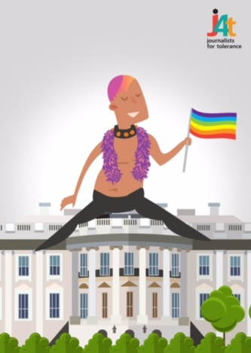 | В некорректных материалах чаще всего говорят о «гей-лобби». Так, «Вечерний Могилев» в очередной раз публикует мнение читателя («Сейчас скажу»), обеспокоенного «прессингом» со стороны ЛГБТ-активистов. Некоторые полагают, что они представляют собой даже большую угрозу, чем ИГИЛ. А их культура рискует обернуться уничтожением всего мира.  Словом, ЛГБТ-движению приписывается статус современной жидомасонской ложи, управляющей планетой в собственных корыстных целях. Типичным оборотом для этой риторики является выражение «особые права», которых, якобы, требуют себе представители ЛГБТ-сообщества.
 | Этому гротескному образу противостоят несколько десятков материалов, где деятельность ЛГБТ-активистов описывается в соответствии с теми целями, которые они сами перед собой ставят. А именно: добиваться соблюдения прав человека в отношении этой социальной группы. Равных прав.

Приложение № 1. Список СМИ, чьи сайты вошли в мониторинг

- 7дней  - CTB  - KP.BY  - Naviny.by  - Onliner.by  - ОНТ  - Беларусь1  - Белгазета  - Вечерний Могилев  - Вольны горад (Крычаў)  - Газета Слонімская  - Гомельская праўда  - Еўрарадыё  - Мінская праўда  - Народная воля  - Народная газета  - Наша Ніва  - Рэгіянальная газета (Маладзечна)  - СБ-Беларусь Сегодня  - СНПлюс  - tut.bу  - Хартыя97 | Найдены материалы с упоминанием ключевых слов
- Белорусы и рынок  - Вечерний Брест  - Вечерний Гомель  - Віцьбічы  - Во славу родины  - Вольнае Глыбокае  - Гродзенская праўда  - Ежедневник  - Заря  - Звязда  - Знамя Юности  - Планета  - Рэспубліка  - Спецназ | Материалов с упоминаниями ключевых слов не найдено

Приложение № 2. Признаки языка вражды

классификация А.М. Верховского (аналитический центр «СОВА», Россия)

Жесткий «язык вражды»
- Прямые и непосредственные призывы к насилию.
- Призывы к насилию с использованием общих лозунгов.
- Прямые и непосредственные призывы к дискриминации.
- Призывы к дискриминации в виде общих лозунгов.
- Завуалированные призывы к насилию и дискриминации (к примеру, пропаганда положительного современного либо исторического опыта насилия или дискриминации).

Средний «язык вражды»
- Оправдание исторических случаев дискриминации и насилия.
- Публикации и высказывания, подвергающие сомнению общепризнанные исторические факты насилия и дискриминации.
- Утверждения об исторических преступлениях той или иной этнической (или иной) группы.
- Указание на связь какой-либо социальной группы с отечественными и/или иностранными политическими и государственными структурами с целью ее дискредитации.
- Утверждение о криминальности той или иной социальной группы.
- Рассуждения о непропорциональном превосходстве какой-либо социальной группы в материальном достатке, представительстве во властных структурах и т. д.
- Обвинение в негативном влиянии какой-либо социальной группы на общество, государство.
- Призывы не допустить закрепления в регионе (районе, городе и т.д.) определенных социальных групп.

Мягкий «язык вражды»
- Создание негативного образа социальной группы.
- Упоминание названий социальной группы в уничижительном контексте.
- Утверждение о неполноценности социальной группы.
- Утверждение о моральных недостатках социальной группы.
- Упоминание социальной группы или ее представителей как таковых в унизительном или оскорбительном контексте (к примеру, в криминальной хронике).
- Цитирование дискриминирующих высказываний или публикация подобного рода текстов без соответствующего комментария, определяющего размежевание между мнением интервьюируемого и позицией автора текста (журналиста); предоставление места в газете для явной пропаганды без редакционного комментария или иной полемики.

Шкала группы XenoMonitor (Украина)
1 скрытые или явные призывы к насилию, объявление насилия допустимым средством решения проблем | Кодировался как жесткий
2 упоминание выделяемого или приписываемого признака группы\ общности в сообщениях криминального характера
3 утверждения или рассуждения о необходимости предоставления особого статуса
4 упоминание выделяемого или приписываемого признака группы\ общности в сообщениях о массовых насильственных действиях
5 обвинения в попытке захвата власти, экспансии, доминирования, указание на негативное влияние "их"
6 утверждения или рассуждения о необходимости пропорционального представительства | Кодировался как средний
7 заключения о качествах или действиях другого на основе выделяемых или приписываемых признаков
8 использование экспрессивной и грубой лексики
9 приписывание группе или общности качеств или действий,протяженных во времени и пространстве
10 сравнение между собой групп и общностей
11 использование сниженной лексики | Кодировался как мягкий
12 персонификация (приписывание группам и общностям личностных характеристик)
13 неуместное упоминание и актуализация признаков принадлежности к группе \ общности
14 подмена понятия "права человека" понятием "права общностей"
15 указания на связь (принадлежность) территорий
16 унификация и обобщение индивидов в группу
17 подчеркивание значимости и сущностного характера различий между группами\ общностями
18 связь нескольких признаков между собой или указание на необходимость такой связи

Приложение № 3. Как писать об ЛГБТ?

Да | Нет
Гомосексуальность, гомосексуал(ка). | Гомосексуализм, гомосексуалист(ка).
Гей/лесбиянка. | Голубой/розовая.
Сексуальная ориентация. | Сексуальные предпочтения.
Гомосексуальная, бисексуальная, интерсексуальная и др. сексуальная ориентация. | Нетрадиционная ориентация.
Семьи, однополые семьи, брак, однополый брак, матери, отцы, родители. | Нетрадиционные семьи, гей-брак или слова «семья», «брак», «матери», «отцы», взятые в кавычки.
гомосексуальные отношения/пары. | нетрадиционные сексуальные отношения/пары.
Гетеросексуал(ка). | Натурал(ка).
ЛГБТ (и подобные аббревиатуры: ЛГБТК, ЛГБТН, ЛГБТКНИ и др.), ЛГБТ-сообщество. | Секс-меньшинства, сексуальные меньшинства.
Образ жизни, вечеринка, квартира. | Гомосексуальный образ жизни, гомосексуальная вечеринка, гомосексуальная квартира.
Гомосексуал(ка). | Оскорбления: пидор, гомик, педераст, содомит, извращенец, больной, девиант, перверт.
Равные права. | Особые права.
Трансгендерный мужчина/женщина (называется тот пол, с которым человек себя идентифицирует сам), трансгендерные люди. | Трансгендер, трансгендеры.
Переход, коррекция пола. | Смена пола.
Трансгендерный мужчина/женщина, трансгендерные люди. | Оскорбления: он-она, она-он, оно, это, мужеженщина.

Признаки языка вражды см. в Приложении №2. В мониторинге использовались обе приведенные в приложении шкалы.
Мы определяли СМИ в эту категорию в зависимости от политической позиции, а не от формального статуса.
Это не более чем примеры отдельных стратегий. Они не являются ни самыми типичными, ни самыми агрессивными или наоборот, образцовыми. Многие «некорректные» стратегии проиллюстрированы материалами, не содержащими язык вражды.

